Por qué no conviene ser demasiado inteligente en el trabajo
Sydney Finkelstein
BBC
Miércoles, 4 de junio de 2014
A la hora de contratar, ascender o incluso armar su equipo, usted debe procurar escoger a las personas más inteligentes, ¿cierto? Bueno, no saquemos conclusiones apresuradas, escribe Sydney Filkenstein*.
La inteligencia es uno de esos dones que deben existir en un nivel mínimo necesario, si se quiere formar parte de un equipo. Mucha inteligencia puede ser un inconveniente o algo peor.
Por ejemplo, los miembros del equipo directivo de Enron eran conocidos como "los chicos más inteligentes del salón". Analicemos cómo resultaron las cosas.
La antigua empresa comercial de energía de Estados Unidos aprovechó su mejor talento para gestionar algunas de sus divisiones más rentables, casi sin supervisión. Los gerentes, a pesar de su inteligencia, formaban un grupo arrogante e inseguro que corrió grandes riesgos y perdió miles de millones de dólares. La empresa se disolvió en 2001.
Sin duda, el trabajo para el cual se va a contratar a las peronas marca la diferencia. Ciertamente, yo quiero a personas con un alto nivel de inteligencia para efectuar el trabajo de investigadores, analistas y programadores, sé que puedo dejarlas encerradas en una habitación y permitir que hagan su trabajo. Si les falta inteligencia emocional o habilidades interpersonales, cualquier daño que ocasionen es limitado debido a su carácter independiente.
Pero, cuando se trata de gerentes, ¿necesito realmente buscar a los más inteligentes?

Saber no es lo mismo que convencer
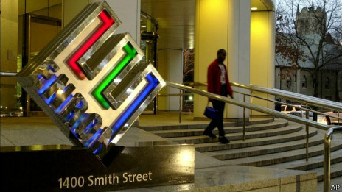
A Enron no le funcionó tener a los gerentes más inteligentes.
El problema con las personas realmente inteligentes es que muchas veces piensan que saben más que los demás.
Tal vez sí sea así. Pero eso no las ayuda cuando tratan de convencer a los demás para que compren lo que venden.
Por ejemplo, una vez estaba asesorando a una alta ejecutiva que siempre parecía estar un paso adelante de todos los demás en su equipo. Al menos, eso es lo que ella pensaba.
Uno de los mayores desafíos que enfrentó fue reconocer que otros directivos no veían necesariamente el mundo de la misma manera que ella. Eso significaba que tenía que invertir el tiempo en persuadirlos si quería que apoyaran sus proyectos preferidos.
Cuando usted sabe la respuesta correcta, muchas veces no puede creer que todos los demás no lo vean de la misma manera y se alineen con usted.
Por desgracia, las organizaciones no funcionan así. Sobre todo al trabajar con compañeros sobre quienes no se tiene autoridad directa, la única manera de impuslar un resultado deseado es venderles la idea. Imponer su solución "superior" simplemente no funciona.

Los más ineficaces
La ironía es que a veces la persona con más talento puede resultar ser uno de los gerentes más ineficaces. Esto se puede constatar en los deportes, donde a las superestrellas retiradas les resulta difícil entrenar o realizar una gestión satisfactoria, ya que entonces están supervisando a simples mortales que no fueron bendecidos con el mismo grado de talento innato.
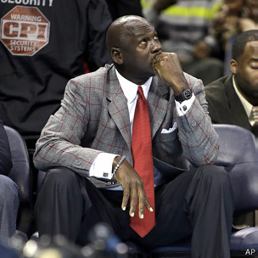
A Michael Jordan no le ha ido muy bien como gerente de los Charlotte Bobcats.
Wayne Gretzky, la leyenda del hockey canadiense que se retiró con más récords de puntuación personales que nadie en la historia de ese deporte profesional, fue extraordinariamente ineficaz como director técnico. Se puede decir lo mismo sobre Michael Jordan, tal vez el mejor jugador de baloncesto de todos los tiempos, quien nunca ha sido capaz de dirigir una organización exitosa de baloncesto.
El resultado podría ser igual de malo si dejamos que el personal de primera línea salga al mercado a ofrecer lo que considera es el mejor producto.
Recuerdo una conversación con gerentes de Creative Technology, una empresa con sede en Singapur, después de que el iPod acabara de ser presentado por Apple. Creative tenía un reproductor de MP3 tecnológicamente superior, pero los clientes preferían el iPod, para consternación absoluta de los gerentes de Creative. ¡No podían entender cómo los clientes eran tan irracionales!
Resulta que no siempre gana la mejor tecnología, del mismo modo que las personas más inteligentes no siempre tienen éxito.
No es sólo en lo que se refiere a la capacidad intelectual donde "más" no significa "mejor". Por ejemplo, ¿conviene seguir reduciendo el tiempo que los técnicos emplean en ayudar a los clientes que solicitan ayuda a través de los centros de llamadas? ¿Qué pasa con la calidad del asesoramiento y la forma en que el cliente lo percibe?

Una manera brillante de lograr lo equivocado
Zappos, la tienda de calzado en línea con sede en EE.UU., premia a los empleados por pasar más tiempo con los clientes que llaman con preguntas acerca de los productos que piensan comprar. Para Zappos, la experiencia del cliente en una llamada vale más que cualquier métrica simple que, más bien, puede ir en detrimento de la rentabilidad.
Cuando los empleados están motivados para despachar clientes lo más rápido posible, las frases trilladas como que el cliente es la prioridad se convierte en lemas cínicos vacíos que no significan nada para el personal de ventas.
"Cuando usted sabe la respuesta correcta, muchas veces no puede creer que todos los demás no lo vean de la misma manera y se alineen con usted. Por desgracia, las organizaciones no funcionan así"
Y no olvidemos el efecto secundario que acompaña a esta cultura. Las personas que realmente se preocupan por el servicio se van a buscar trabajo en otros lugares. Por lo tanto, se quedan los empleados desmotivados que realmente son muy eficientes en eso de lograr sus tiempos teóricos. Al final, se obtiene lo que se quiere, pero se sale perdiendo debido al pensamiento obtuso de que más es mejor.
Llámelo hacer realidad de una manera brillante la visión equivocada.
Puede que la búsqueda de "más" sea el espíritu que define nuestro tiempo, pero los problemas que acompañan esta fijación individualista deben ser considerados con más cuidado. Confiar en el más inteligente y más talentoso para dirigir y gestionar personas y equipos podría ser una de esas cosas que suena mucho mejor en teoría que en la práctica.
*Sydney Filkenstein es profesor de estrategia y liderazgo y decano de Educación Ejecutiva de la Escuela de Negocios Tuck en Dartmouth y autor de 16 libros, entre ellos Why Smart Executives Fail.

